BẢN THUYẾT MINH
Cơ sở xây dựng nội dung Nghị quyết của Hội đồng nhân dân tỉnh
Quy định mức chi kinh phí tập huấn, bồi dưỡng giáo viên và cán bộ quản lý cơ sở giáo dục để thực hiện chương trình mới, sách giáo khoa mới giáo dục phổ thông trên địa bàn tỉnh Bắc Kạn
(Kèm theo Tờ trình số /TTr-UBND ngày tháng 6 năm 2022 của UBND tỉnh)

I. Cơ sở xây dựng mức chi kinh phí tập huấn, bồi dưỡng giáo viên và cán bộ quản lý cơ sở giáo dục để thực hiện chương trình mới, sách giáo khoa mới giáo dục phổ thông trên địa bàn tỉnh Bắc Kạn
Theo quy định tại khoản 3 Điều 6 Thông tư số 83/2021/TT-BTC ngày 04/10/2021 của Bộ Tài chính thì Hội đồng nhân dân tỉnh phải quy định cụ thể mức chi kinh phí tập huấn, bồi dưỡng giáo viên và cán bộ quản lý cơ sở giáo dục để thực hiện chương trình mới, sách giáo khoa mới giáo dục phổ thông phù hợp với tình tình thực tế và khả năng cân đối ngân sách để thực hiện ở địa phương.
1. Đối với các mức chi cho các nội dung nêu trong Thông tư số 83/2021/TT-BTC đã được quy định tại các Nghị quyết của Hội đồng nhân dân tỉnh và Quyết định của Ủy ban nhân dân tỉnh trước đó thì đề xuất tiếp tục áp dụng thực hiện cho đến khi có quy định mới thay thế, cụ thể:
- Chi xây dựng phương án và lập mẫu phiếu điều tra, khảo sát; chi in phiếu và biểu mẫu điều tra, khảo sát; chi đối tượng cung cấp thông tin điều tra, khảo sát; chi tổng hợp, phân tích, đánh giá kết quả điều tra, khảo sát; chi tiền công, vận chuyển tài liệu, thuê xe phục vụ điều tra, khảo sát thực địa; chi xử lý kết quả và các khoản chi khác liên quan đến cuộc điều tra, khảo sát: Áp dụng theo quy định tại Nghị quyết số 10/2018/NQ-HĐND ngày 17/7/2018 của Hội đồng nhân dân tỉnh quy định nội dung và mức chi thực hiện các cuộc điều tra thống kê thuộc thẩm quyền quyết định của Chủ tịch UBND tỉnh do ngân sách địa phương đảm bảo.
- Chi tập huấn nghiệp vụ điều tra, khảo sát các cấp; chi công tác kiểm tra, giám sát hoạt động điều tra, khảo sát, phúc tra phiếu điều tra, khảo sát; chi tổ chức các cuộc họp, hội thảo, hội nghị có liên quan; chi đi công tác để kiểm tra, giám sát, đảm bảo chất lượng, đánh giá kết quả tập huấn, bồi dưỡng; chi lễ khai giảng, bế giảng, chi nước uống phục vụ lớp tập huấn, bồi dưỡng; chi hỗ trợ một phần tiền ăn, tiền nghỉ cho học viên trong những ngày đi thực tế: Thực hiện theo quy định tại Nghị quyết số 39/2017/NQ-HĐND ngày 07/12/2017 của Hội đồng nhân dân tỉnh quy định mức chi công tác phí, chi hội nghị của các cơ quan nhà nước, đơn vị sự nghiệp công lập, tổ chức chính trị, tổ chức chính trị - xã hội, các tổ chức hội, đơn vị lực lượng vũ trang có sử dụng ngân sách tỉnh Bắc Kạn.
- Chi cho giảng viên, trợ giảng (nếu có), báo cáo viên tham gia tập huấn bồi dưỡng (gồm cả hình thức tập huấn, bồi dưỡng trực tiếp và trực tuyến): Thù lao, phụ cấp tiền ăn, chi phí thanh toán phương tiện đi lại, tiền thuê phòng nghỉ cho giảng viên, trợ giảng, báo cáo viên; tiền công cho nhân viên giám sát, vận hành hệ thống học tập trực tuyến; chi hỗ trợ một phần tiền ăn cho học viên (giáo viên, cán bộ quản lý) được cử đi tập huấn, bồi dưỡng trong thời gian đi học tập trung; chi hỗ trợ chi phí cho học viên (giáo viên, cán bộ quản lý) đi lại từ cơ quan đến nơi tập huấn, bồi dưỡng (một lượt đi và về); chi thanh toán tiền thuê chỗ nghỉ cho học viên (giáo viên, cán bộ quản lý) trong những ngày đi học tập trung tại cơ sở tập huấn, bồi dưỡng: Thực hiện theo quy định tại Nghị quyết số 21/2018/NQ-HĐND ngày 10/12/2018 của Hội đồng nhân dân tỉnh quy định mức chi đào tạo, bồi dưỡng cán bộ, công chức, viên chức trong nước do ngân sách địa phương đảm bảo.
- Chi thuê phiên dịch, biên dịch tài liệu tập huấn, bồi dưỡng: Thực hiện theo quy định tại Nghị quyết số 09/2019/NQ-HĐND ngày 12/7/2019 của Hội đồng nhân dân tỉnh về mức chi tiếp khách nước ngoài, chi tổ chức hội nghị, hội thảo quốc tế và chi tiếp khách trong nước có sử dụng ngân sách tỉnh Bắc Kạn.
- Chi ra đề thi, coi thi, chấm thi, tổ chức hội đồng xét kết quả: Thực hiện mức chi ra đề thi, coi thi, chấm thi tốt nghiệp trung học phổ thông quy định tại Nghị quyết số 12/2021/NQ-HĐND ngày 07/12/2021 quy định về nội dung, mức chi tổ chức các kỳ thi, cuộc thi, hội thi trong lĩnh vực giáo dục - đào tạo trên địa bàn tỉnh Bắc Kạn.
- Chi biên soạn, thẩm định chương trình, giáo trình, tài liệu tập huấn, bồi dưỡng mới; chi chỉnh sửa, bổ sung cập nhật chương trình, giáo trình, tài liệu tập huấn, bồi dưỡng: Dựa trên cơ sở mức chi tối đa tại Quyết định số 36/2018/QĐ-UBND ngày 19/11/2018 của Ủy ban nhân dân tỉnh sửa đổi, bổ sung, bãi bỏ một số điều tại quy định định mức xây dựng, phân bổ dự toán và quyết toán kinh phí đối với nhiệm vụ khoa học và công nghệ có sử dụng ngân sách nhà nước trên địa bàn tỉnh Bắc Kạn ban hành theo Quyết định số 26/2015/QĐ-UBND ngày 11/12/2015.
Cơ sở quy định: Tại tại khoản 4 Điều 5 Thông tư số 83/2021/TT-BTC quy định theo hướng dẫn chiếu đến Thông tư số 76/2018/TT-BTC ngày 17/8/2018 của Bộ Tài chính hướng dẫn nội dung, mức chi xây dựng chương trình đào tạo, biên soạn giáo trình môn học đối với giáo dục đại học, giáo dục nghề nghiệp. Điều 4 Thông tư này chiếu đến Thông tư liên tịch số 55/2015/TTLT-BTC-BKHCN ngày 22/4/2015 của Liên Bộ Tài chính - Bộ Khoa học và Công nghệ hướng dẫn định mức xây dựng, phân bổ dự toán và quyết toán kinh phí đối với nhiệm vụ khoa học và công nghệ có sử dụng ngân sách nhà nước. Căn cứ các nội dung tại Thông tư liên tịch số 55, ngày 19/11/2018, Uỷ ban nhân dân tỉnh Bắc Kạn ban hành Quyết định số 36/2018/QĐ-UBND sửa đổi, bổ sung, bãi bỏ một số điều tại quy định định mức xây dựng, phân bổ dự toán và quyết toán kinh phí đối với nhiệm vụ khoa học và công nghệ có sử dụng ngân sách nhà nước trên địa bàn tỉnh Bắc Kạn ban hành theo Quyết định số 26/2015/QĐ-UBND ngày 11/12/2015 trong đó tại khoản 1 và khoản 6 Điều 1 có nội dung quy định:
+ Mức chi tiền công theo ngày cho các chức danh thực hiện nhiệm vụ biên soạn, chỉnh sửa, bổ sung:
Chủ nhiệm nhiệm vụ: 0,55 hệ số tiền công/ngày.
Thành viên thực hiện chính; Thư ký: 0,34 hệ số tiền công/ngày.
Thành viên thực hiện: 0,17 hệ số tiền công/ngày.
Kỹ thuật viên, nhân viên hỗ trợ: 0,11 hệ số tiền công/ngày.
+ Mức chi thẩm định chương trình, giáo trình, tài liệu tập huấn, bồi dưỡng: Tổ trưởng tổ thẩm định: 490.000 đồng/người/nhiệm vụ.
Thành viên tổ thẩm định: 350.000 đồng/người/nhiệm vụ.
Thư ký tổ thẩm định: 240.000 đồng/người/nhiệm vụ.
Đại biểu được mời tham dự: 140.000 đồng/người/nhiệm vụ.
(Thuyết minh chi tiết về nội dung chi, mức chi theo phụ lục 01 đính kèm).
2. Đối với mức chi cho các nội dung nêu trong Thông tư số 83/2021/TT-BTC chưa được Hội đồng nhân dân, Uỷ ban nhân dân tỉnh quy định thì được xây dựng trên cơ sở nội dung chi, mức chi tại Thông tư số 83/2021/TT-BTC và các nội dung, nhiệm vụ tương đồng với nội dung, nhiệm vụ đã có mức chi tại các Nghị quyết của Hội đồng nhân dân tỉnh và Quyết định của Ủy ban nhân dân tỉnh đã ban hành, khả năng cân đối ngân sách, tình hình thực tế tại địa phương, cụ thể:
a) Chi thuê địa điểm/lớp học để ghi hình/quay video; chi thiết kế tiêu đề (banner) đặt trên trang mạng (website); xây dựng đồ họa (infographic); chi tài liệu học tập bắt buộc (mua, in ấn giáo trình, tài liệu) theo nội dung chương trình khóa tập huấn, bồi dưỡng cho học viên tham dự (không bao gồm tài liệu tham khảo); chi thuê hội trường, phòng học, thiết bị phục vụ tập huấn, bồi dưỡng (nếu có), bao gồm thuê thiết bị công nghệ thông tin, thuê đường truyền, thuê tài khoản trực tuyến (account) cho học viên (nếu có), các chi phí trực tiếp khác về công nghệ thông tin đối với hình thức tập huấn, bồi dưỡng trực tuyến; chi trả tiền phương tiện đưa, đón học viên đi khảo sát, thực tế (nếu có); chi tiền thuốc y tế thông thường cho học viên (nếu học viên ốm); chi in và cấp chứng chỉ (nếu có); chi khác phục vụ trực tiếp lớp học (điện sáng, nước sinh hoạt, thông tin liên lạc, văn phòng phẩm, công tác phí và chi làm thêm giờ (nếu có) cho cán bộ quản lý lớp học, vệ sinh, trông giữ xe và các khoản chi trực tiếp khác): Chi phí theo thực tế, khi thanh toán phải có đầy đủ chứng từ, hoá đơn theo quy định. Đối với các khoản chi thuê hội trường, phòng học, thuê thiết bị, dụng cụ phục vụ giảng dạy, thuê phương tiện đưa, đón học viên đi khảo sát, thực tế phải có hợp đồng, hoá đơn theo quy định.
Cơ sở quy định: Điểm đ khoản 5 Điều 5, khoản 13 Điều 5, điểm a khoản 14 Điều 5 Thông tư số 83/2021/TT-BTC.
b) Chi khen thưởng cho học viên đạt loại giỏi, loại xuất sắc: tối đa 200.000 đồng.
Cơ sở quy định: Khoản 12 Thông tư số 83/2021/TT-BTC.
c) Chi tạo lập mới hoặc thuê hệ thống quản lý học tập trực tuyến: Thực hiện theo quy định của pháp luật có liên quan về mua sắm, đấu thầu, chứng từ, hóa đơn, các quy định về chi phí thuê dịch vụ công nghệ thông tin.
Cơ sở quy định: Luật đấu thầu ngày 26/11/2013; Nghị định số 63/2014/NĐ-CP; Nghị định số 73/2019/NĐ-CP ngày 05/9/2019 và các văn bản khác có liên quan về mua sắm, đấu thầu; các quy định về chi phí thuê dịch vụ công nghệ thông tin.
d) Chi các khoản tiền công xây dựng kịch bản dạy học (chuỗi các hoạt động dạy học) của bài học; xây dựng nội dung chi tiết của bài học (từng hoạt động) theo kịch bản dạy học (Sản phẩm bao gồm nội dung các hoạt động dạng text và các chỉ dẫn/cài đặt để sử dụng các tư liệu trong từng hoạt động, chưa bao gồm các tài liệu đa phương tiện (multimedia) như hình ảnh, âm thanh, phương tiện điện tử ghi, sao chép (video), đồ họa (infographics)...); chuyên gia/giáo viên ghi hình (Nghiên cứu kịch bản và nội dung tiết học; phối hợp với kĩ thuật viên video để chuẩn bị; phối hợp ghi hình); xây dựng bản yêu cầu/hướng dẫn biên tập video (hậu kỳ, thời lượng video tối đa 90 phút); thống kê và xử lý cơ bản dữ liệu kết quả của khóa tập huấn, bồi dưỡng (danh sách điểm, phân nhóm đối tượng, phổ điểm, tỷ lệ - tối thiểu cho 250 học viên) thì đề xuất mức chi tiền công như sau: Áp dụng 80% mức lương chuyên gia theo ngày tối đa ở mức 3, theo giờ tối đa ở mức 1 (không phân biệt trình độ đào tạo và thâm niên công tác) quy định tại Điều 3, Điều 4 Thông tư số 02/2015/TT-BLĐTBXH ngày 12/01/2015 của Bộ Lao động - Thương binh và Xã hội quy định mức lương đối với chuyên gia tư vấn trong nước làm cơ sở dự toán gói thầu cung cấp dịch vụ tư vấn áp dụng hình thức hợp đồng theo thời gian sử dụng vốn nhà nước.
Cơ sở quy định: Các nội dung, nhiệm vụ nêu trên tương đồng với nội dung, nhiệm vụ được quy định tại điểm a khoản 12 Điều 8 Thông tư số 69/2021/TT-BTC ngày 11/8/2021 của Bộ Tài chính và điểm h, k khoản 2 Điều 2 Nghị quyết số 12/2021/NQ-HĐND ngày 07/12/2021 của HĐND tỉnh quy định về nội dung, mức chi tổ chức các kỳ thi, cuộc thi, hội thi trong lĩnh vực giáo dục - đào tạo trên địa bàn tỉnh Bắc Kạn, cụ thể:
- Áp dụng 80% mức lương chuyên gia theo ngày tối đa ở mức 3 (không phân biệt trình độ đào tạo và thâm niên công tác) quy định tại Điều 3, Điều 4 Thông tư số 02/2015/TT-BLĐTBXH ngày 12/01/2015 của Bộ Lao động - Thương binh và Xã hội được tính như sau:
Tiền công 1 ngày = (20.000.000đồng/tháng : 26 ngày) x 1,3 x 80% = 800.000đồng.
- Áp dụng 80% mức lương chuyên gia theo giờ tối đa ở mức 1 (không phân biệt trình độ đào tạo và thâm niên công tác) quy định tại Điều 3, Điều 4 Thông tư số 02/2015/TT-BLĐTBXH ngày 12/01/2015 của Bộ Lao động - Thương binh và Xã hội được tính như sau:
Tiền công 1 giờ = (40.000.000đồng/tháng: 26 ngày: 8 giờ) x 1,3 x 80% = 200.000đồng.
e) Chi quay video bài giảng; biên tập video để số hóa tài liệu phục vụ tập huấn, bồi dưỡng trực tuyến: Áp dụng 80% mức chi theo Thông tư số 03/2018/TT-BTTT ngày 20/4/2018 của Bộ Thông tin và Truyền thông ban hành định mức kinh tế - kỹ thuật về sản xuất chương trình truyền hình.
Cơ sở quy định: Nội dung quay video bài giảng, biên tập video để số hóa tài liệu phục vụ tập huấn, bồi dưỡng trực tuyến tại Nghị quyết này tương đồng với chương trình Tọa đàm ngoại cảnh ghi hình phát sau (Mã 01.03.07.22.00, thời lượng 30 phút) theo Thông tư số 03/2018/TT-BTTT ngày 20/4/2018 của Bộ Thông tin và Truyền thông ban hành định mức kinh tế - kỹ thuật về sản xuất chương trình truyền hình. Căn cứ tình hình thực tế và đảm bảo tương quan với các mức chi đã được Hội đồng nhân dân tỉnh ban hành thì đề xuất áp dụng 80% mức chi theo Thông tư số 03/2018/TT-BTTT ngày 20/4/2018 với mức nhân công trong thành phần hao phí của chức danh lao động Biên tập viên hạng III bậc 6/9 là 1,40 và Quay phim viên hạng III bậc 3/9 là 3,18 (theo Thông tư liên tịch số 11/2016/TTLT-BTTTT-BNV ngày 07/4/2016 của Bộ Thông tin và Truyền thông - Bộ Nội vụ và Thông tư số 46/2017-TT-BTTTT ngày 29/12/2017 của Bộ Thông tin và Truyền thông). Trường hợp các chức danh lao động trong thành phần hao phí nhân công không có trong Thông tư liên tịch số 11/2016/TTLT-BTTTT-BNV ngày 07/4/2016 và Thông tư số 46/2017/TT-BTTTT ngày 29/12/2017 thì áp dụng theo Nghị định số 204/2004/NĐ-CP ngày 14/12/2004 của Chính phủ về chế độ tiền lương đối với cán bộ, công chức, viên chức và lực lượng vũ trang và các văn bản sửa đổi, bổ sung. Theo đó, giáo viên có trình độ đại học tương đương với Biên tập biên và Quay phim viên hạng III.
Ví dụ 1: Giáo viên A có hệ số lương 3,33 (bậc 4) tham gia biên tập video (thời lượng 30 phút) để số hóa tài liệu phục vụ tập huấn, bồi dưỡng trực tuyến thì tiền công của giáo viên A tính như sau:
Tiền công biên tập = (1.490.000đồng x 3,33) : 22 ngày x (1,40 x 80%) = 252.596 đồng/1video.
Ví dụ 2: Giáo viên B có hệ số lương 3,33 (bậc 4) tham gia quay video (thời lượng 30 phút) để số hóa tài liệu phục vụ tập huấn, bồi dưỡng trực tuyến thì tiền công của giáo viên B được tính như sau:
Tiền công quay phim = (1.490.000đồng x 3,33) : 22 ngày x (3,18 x 80%) = 573.753 đồng/1video.
g) Chi nhập liệu nội dung dạng văn bản; số hoá câu hỏi vào hệ thống học tập trực tuyến gắn với hoạt động học; số hoá nội dung văn bản vào hệ thống quản lý học tập; gia công bài giảng điện tử tương tác: Áp dụng mức chi theo Thông tư số 194/2012/TT-BTC ngày 15/11/2012 của Bộ Tài chính Hướng dẫn mức chi tạo lập thông tin điện tử nhằm duy trì hoạt động thường xuyên của cơ quan, đơn vị sử dụng ngân sách nhà nước.
Cơ sở quy định: Hiện nay, tỉnh Bắc Kạn chưa có văn bản quy định mức chi cho nội dung nhập liệu nội dung dạng văn bản; số hoá câu hỏi vào hệ thống học tập trực tuyến gắn với hoạt động học; số hoá nội dung văn bản vào hệ thống quản lý học tập; gia công bài giảng điện tử tương tác. Vì vậy, căn cứ tình hình thực tế đề xuất áp dụng mức chi theo Thông tư số 194/2012/TT-BTC ngày 15/11/2012 của Bộ Tài chính Hướng dẫn mức chi tạo lập thông tin điện tử nhằm duy trì hoạt động thường xuyên của cơ quan, đơn vị sử dụng ngân sách nhà nước, cụ thể:
- Chi nhập liệu nội dung dạng văn bản là các dữ liệu đã được tổ chức theo một cấu trúc thống nhất, bản thân các cấu trúc này không hoặc ít có sự biến động theo thời gian:
+ Đối với trường dữ liệu có số lượng ký tự trong 1 trường (n) ≤ 15: 300 đồng/1 trường dữ liệu.
+ Đối với trường dữ liệu có số lượng ký tự trong 1 trường 15 < n ≤ 50: 375 đồng/1 trường dữ liệu.
+ Đối với trường dữ liệu có số lượng ký tự trong 1 trường (n) > 50: 450 đồng/1 trường dữ liệu.
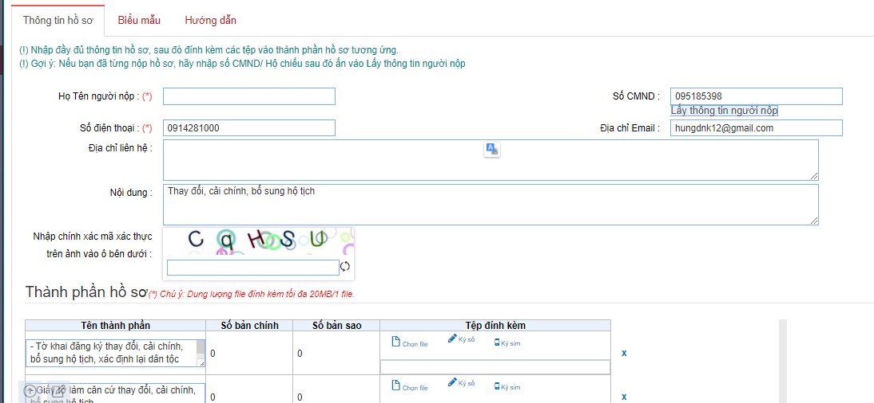
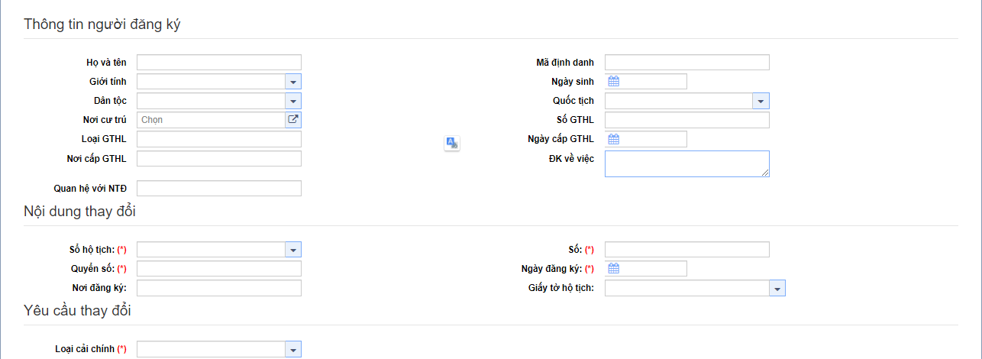
Nội dung này phải nhập khoảng 12 trường dữ liệu, mỗi trường có khoảng 50 ký tự, tổng chi cho hoạt động này theo dự thảo mất khoảng 3.600 đồng. Cơ bản nội dung này chỉ nhập ký tự.
- Chi số hoá câu hỏi vào hệ thống học tập trực tuyến gắn với hoạt động học (dữ liệu có cấu trúc; yêu cầu bản ghi (file) câu hỏi, trong đó nêu rõ đáp án); chi số hoá nội dung văn bản vào hệ thống quản lý học tập: Áp dụng khoản 6 Điều 4 Thông tư số 194/2012/TT-BTC nội dung chi số hóa câu hỏi vào hệ thống học tập trực tuyến... được áp dụng mức chi tối đa bằng 30% mức chi tạo lập trang văn bản quy định tại khoản 5 Điều 4 Thông tư số 194/2012/TT-BTC, cụ thể:
+ Trang tài liệu chỉ gồm các chữ, chữ số: tối đa 855đồng/trang.
+ Trang tài liệu có bảng biểu kèm theo: tối đa 1.053đồng/trang.
+ Trang tài liệu dạng đặc biệt có nhiều công thức toán học, hoặc các ký tự đặc biệt: tối đa 1.260đồng/trang.
Ví dụ: Soạn thảo đề thi, câu hỏi và thực hiện số hoá vào hệ thống quản lý ngân hàng đề thi, hệ thống học trực tuyến hoặc bài giảng có phần kiểm tra nhanh... Đối với đề thi các môn đều có thể có các ký tự đặc biệt, hình ảnh, âm thanh... nhất là các môn tự nhiên, kỹ thuật, ngoại ngữ... Như đề thi học kỳ môn Toán dưới đây, chỉ một trang nhưng cơ bản là ký tự đặc biệt và hình ảnh, các môn khác còn có hình vẽ, để soạn thảo được một trang như vậy mất rất nhiều thời gian (khoảng 3 giờ) mới xong một trang văn bản.
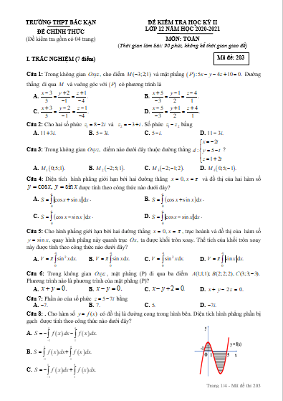
- Chi phí gia công bài giảng điện tử tương tác (bao gồm chi phí thiết kế giao diện và cấu trúc bài giảng): 42.000 đồng/1 trang (Áp dụng theo điểm b khoản 2 Điều 4 (trang siêu văn bản phức tạp)).
Bài giảng điện tử có tương tác thông thường phải soạn thảo trên Powepoint hoặc các phần mềm hỗ trợ soạn thảo khác để đổi sang chuẩn SCROM, trong quá trình soạn thảo, ngoài các ký tự đặc biệt, hình ảnh, âm thanh... thường có, còn phải tạo các nút tương tác hoặc tương tác đến các file hoặc các link hỗ trợ khác, vì vậy để soạn thảo cần rất công phu, tỉ mỉ, một số phần mềm cần phải hỗ trợ bằng các câu lệnh (như ngôn ngữ lập trình) để thực hiện tương tác. Để tạo được một bài giảng như trên phải mất đến tối thiểu 2 ngày.
Ví dụ: Tại trang học trực tuyến thông dụng https://olm.vn/ tất cả bài giảng đều là dạng bài giảng tương tác, có ký tự đặc biệt, có âm thanh... như: https://olm.vn/chu-de/luy-thua-voi-so-mu-tu-nhien-403494
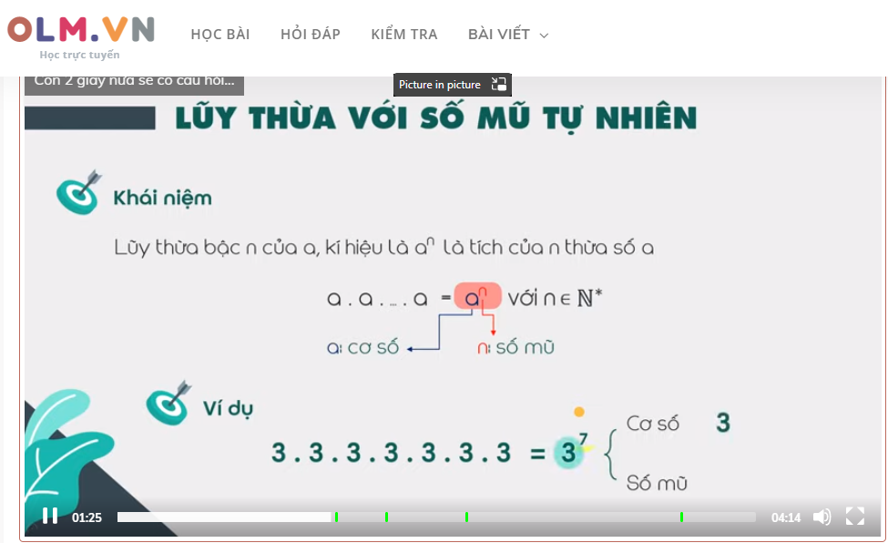
Có câu hỏi tương tác trực tuyến
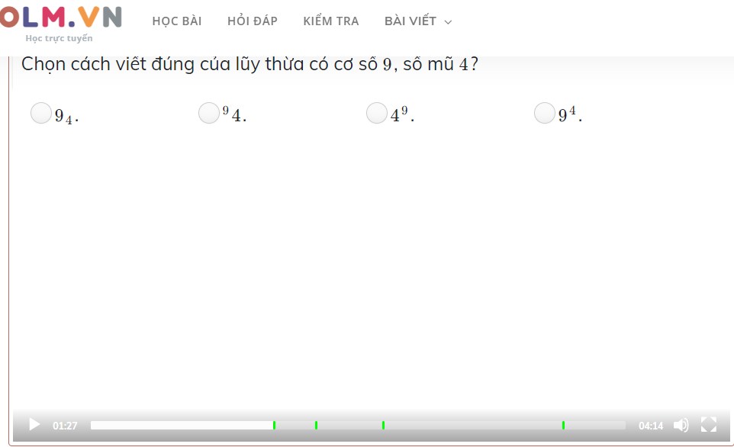

(Thuyết minh chi tiết về nội dung chi, mức chi theo phụ lục 01 đính kèm).

II. Kinh phí thực hiện chi cho các hoạt động tập huấn, bồi dưỡng chương trình mới, sách giáo khoa mới
1. Năm 2020: 5.200.012.660 đồng.
2. Năm 2021: 5.004.330.300 đồng.
3. Dự kiến nhu cầu kinh phí thực hiện hàng năm theo Nghị quyết sau khi ban hành
- Tổng nhu cầu kinh phí dự kiến: 5.291.991.300 đồng.
- Kinh phí ước tính tăng thêm so với mức chi cũ năm 2021 (mức chi đang thực hiện trên địa bàn tỉnh Bắc Kạn) là: 287.661.000 đồng (Hai trăm tám mươi bẩy triệu, sáu trăm sáu mươi mốt nghìn đồng)
(Chi tiết theo phụ lục 02 đính kèm)
4. Nguồn kinh phí thực hiện: Từ nguồn chi sự nghiệp giáo dục - đào tạo và dạy nghề theo phân cấp ngân sách và các nguồn kinh phí khác theo quy định của pháp luật hiện hành.
Với mức kinh phí dự kiến tăng 1 năm của tỉnh là 287 triệu đồng, ngân sách tỉnh có khả năng cân đối, bố trí khi Nghị quyết được ban hành./.

